# 利用springboot2构建一个web应用

首先在默认的pom.xml 文件中添加如下的dependency

|  |
| --- |
| <dependency>  <groupId>org.springframework.boot</groupId>  <artifactId>spring-boot-starter-web</artifactId>  </dependency> |

学习过程中遇到的问题：

问题一： 访问不到对于的controller层

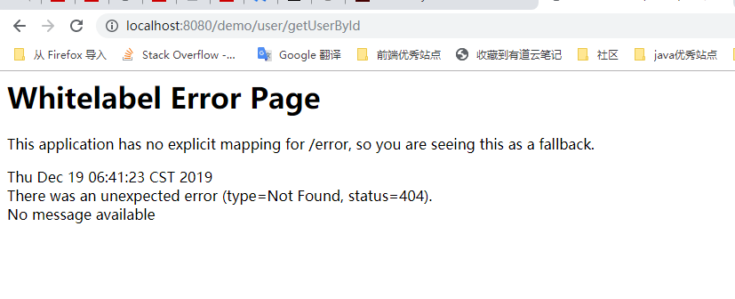

问题二：项目启动之后，不会自动打开浏览器跳转到登录界面